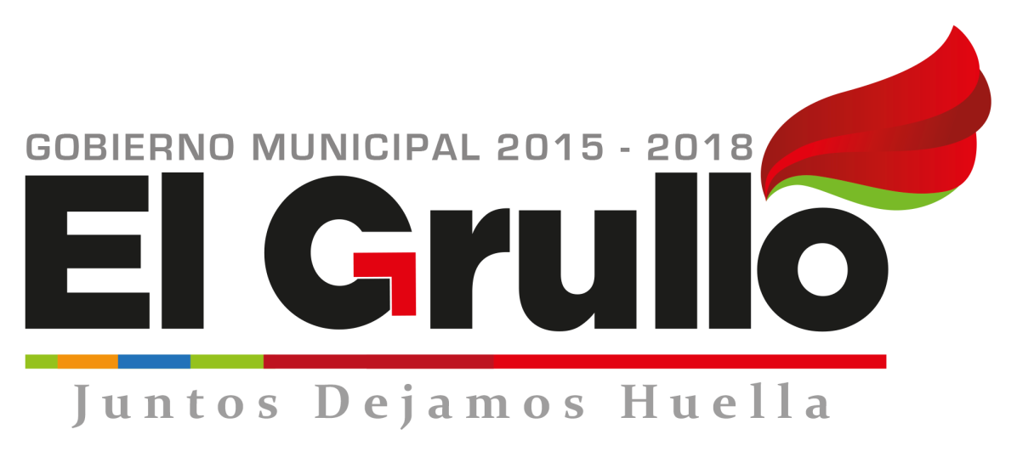

INFORME
MENSUAL DE ACTIVIDADES
Noviembre 2016

María Guadalupe Zamora Murillo.
Director de Servicios Públicos Municipales.

Informe Mensual- Octubre 2016

Departamento | Logros o actividades:
Aseo Público | Resultados del Programa de Separación de Residuos.  - Orgánicos: 233.090  - Inorgánica: 49.530  - Basura: 481.000
Reportes atendidos:
Orgánicos: 01
Inorgánicos: 03
Basura: 05
Retirar animales muertos: 1
Apoyos: 01
Venta de inorgánicos del centro de acopio:
Piezas: 1668
Kilos: 2,740K
Parques y Jardines | Se podaron: las cancha deportivas en el municipio y localidades, glorietas, camellones, áreas verdes (parques, Jardín, Alameda)
Alumbrado | Lámparas reparadas: 80  Servicios eléctricos en:  Alameda, jardín, unidad deportiva.
Cementerio | Servicios realizados: 10  Permisos de remodelación: 10  Constancia de propiedad expedidas: 03  Manifestaciones expedidas: 13  Fosas nuevas vendidas: 01  Fosas donadas: 0
Rastro | Sacrificios.  Bovinos: 84  Porcino:1,033
Pintura | Se pintó en:  Oficina de: Cultura, Comunicación Social, IMAJ, Deportes, Puente peatonal, bodega de la Liconsa, camellón de la Hidalgo, arboles de Ayuquila, bases de las nomenclaruras de la Col. Tulipanes. Se recibió apoyo con personal del Programa de Mano con Mano.
Fontanería | Se dieron servicio en:  Cancha el progreso, Casa de la Cultura, baños y aspersores de la Alameda, Comedor Comunitario, Base Militar, URR,Guarderia, cancha el globo.  Se apoyó: Esc. Manuel Ávila Camacho y Sec. De Ayuquila.

